**四平市政务服务中心一次性告知单**

**项目名称：**公司因合并（分立）申请设立、变更、注销登记

**办理依据：**《公司法》、《外商投资法》、《市场主体登记管理条例》

**办理范围：**企业

**办理条件：**依照《公司法》、《外商投资法》、《市场主体登记管理条例》设立的公司申请设立、变更、注销登记适用本规范。

**申报材料：**因合并（分立）申请设立、变更或注销登记的公司,除按照本规范提交设立、变更或注销登记材料外，还应当提交以下材料：

1.决议或决定。

合并的除提交合并各方公司关于通过合并协议的决议或决定外,还需提交合并各方签署的合并协议。合并协议应当包括：合并协议各方的名称，合并形式，合并后公司的名称，合并后公司的注册资本，合并协议各方债权、债务的承继方案，解散公司分公司、持有其他公司股权的处置情况，签约日期、地点以及合并协议各方认为需要规定的其他事项。

分立的提交公司分立的决议或决定。分立决议或决定应当包括：分立形式，分立前后公司的名称，分立后公司的注册资本，分立后原公司债权、债务的承继方案，公司分公司、持有其他公司股权的处置情况。

◆有限责任公司提交由代表三分之二以上表决权的股东签署的股东会决议。

◆股份有限公司提交由会议主持人及出席会议的董事签署的股东大会会议记录。

◆一人有限责任公司提交股东签署的书面决定。

◆国有独资公司提交国务院、地方人民政府或者其授权的本级人民政府国有资产监督管理机构的批准文件复印件。

2.通过报纸公告的提交刊登公告的报纸样张。合并(分立)公告应当包括：合并(分立)各方的名称，合并(分立)形式，合并(分立)前后各公司的注册资本。

3.合并/分立方的营业执照复印件。

4.债务清偿或者债务担保情况的说明。

5.法律、行政法规和国务院决定规定必须报经批准的或因合并(分立)新设公司的经营范围、存续公司新增的经营范围中，涉及法律法规规定应当在登记前报经有关部门审批的,提交有关的批准文件或者许可证件复印件。

6.因合并(分立)办理公司设立、变更登记的，提交载明合并(分立)情况的解散公司的注销证明或载明分立情况的存续公司的变更证明。

**注：**1.因合并(分立)而解散的公司不进行清算的，注销登记可以不提交清算报告，但是合并协议、分立决议或决定中载明解散公司需先行办理清算的除外。

2.因合并(分立)申请设立登记、变更登记、注销登记，应当自合并(分立)公告之日起45日后。

3.已领取纸质版营业执照的,缴回营业执照正、副本。

**法定时限：**15 个工作日

省定时限：1个工作日

**承诺时限：**材料指导完成，人脸识别签字提交后，1小时完成审核

跑动次数：0次

**收费标准：**不收费

**网 站**：http://e.scjg.jl.gov.cn

**政 务 咨 询 电 话： 1 2 3 4 5 热线电话：5181234 邮 箱：spzwdt@126.com**

**地址：四平市铁西区英雄大街2177号 邮 编： 136000 举报电话：1 2 3 4 2**

**四平市政务服务中心一次性告知单**

**审批流程图**

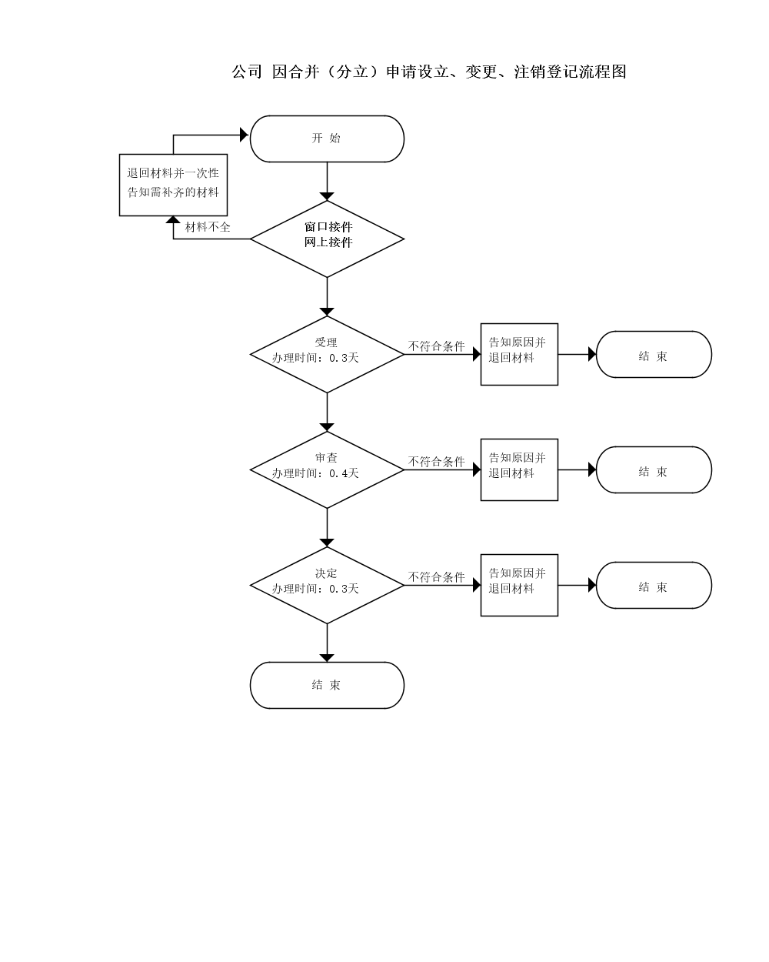

**政 务 咨 询 电 话： 1 2 3 4 5 热线电话：5181234 邮 箱：spzwdt@126.com**

**地址：四平市铁西区英雄大街2177号 邮 编： 136000 举报电话：1 2 3 4 2**